大陆反制奏效了，“台独”元老警告蔡当局：谈判才是台湾唯一出路

[有理儿有面](javascript:void(0);)

**有理儿有面**

微信号 youli-youmian

功能介绍 你说是不是

2022-12-12[原文](https://mp.weixin.qq.com/s?__biz=Mzg3MjEyMTYyNg==&mid=2247577409&idx=2&sn=f79cfd3737c8f54792bbc59a7c2e3303&chksm=cef7fb34f980722294f582224c2caf305b8be38c425eb82e6ebcae5e1d0bb2dc1c8ea1069529&scene=27#wechat_redirect&cpage=224) 发表于

收录于合集

以下文章来源于战忽智库 ，作者战忽智库



战忽智库

.

记录中国崛起，见证中华复兴！





**全文共1522字，图片1张，预计阅读时间为6分钟。**

**文章转载自“战忽智库”。**



▼

据《参考消息》报道，由于部分台湾输陆食品企业信息不完整，不符合大陆方面的要求，大陆暂未对这些企业给予注册，同时被叫停的食品输陆范围从水产品扩大至高粱酒和啤酒等商品。对此，金门县出生的国民党民代陈玉珍表示，她将前往大陆当面沟通磋商，大陆方面也承诺给予她绿色通道，让她得以直接与大陆相关部门立即进行磋商。

近段时间以来，继大陆方面宣布对产自台湾地区的一些化工产品展开反倾销调查之后，还有包括水产品、酒类和饮料等一大批台湾商品已被大陆拒之门外。

根据台媒的披露，当下台湾地区有99%水产品无法进入大陆市场，以至于岛内相关业界感到担忧，因为这有可能会导致岛内水产品价格崩盘。台媒将这一切问题归咎于民进党当局的不作为，就是因为它们对大陆相关政策的反应怠慢、懒惰，迟迟未能就大陆海关发布的新规章进行整改，最终害惨了岛内的农渔业者。

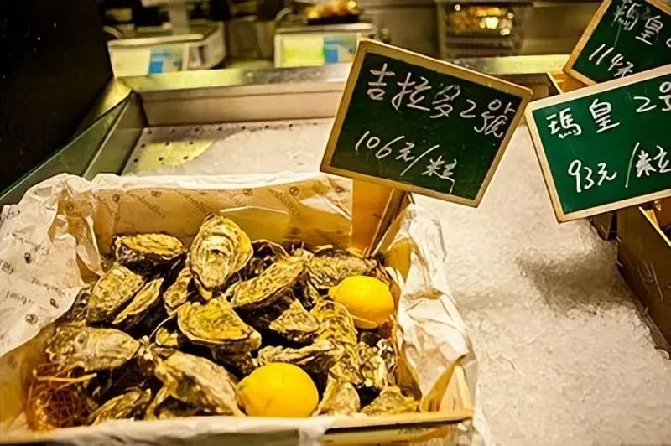

而在此之前，岛内盛产的大多数水果及相关产品，也因为民进党当局的不作为而被大陆拒之市场门外，给岛内相关从业者造成巨大的经济损失。按照民进党当局某些政客的说法就是，这是大陆对台产业的一次“突袭”。显然，民进党当局企图将这种两岸商业问题政治化，企图借此来掩盖自己在事关岛内民生问题上不作为的现实。

岛内当局挟洋拒统的企图，导致台湾地区沦为了美国制衡中国大陆的一枚棋子。而民进党当局出于一己之私的考虑，长期与美日等域外势力相互勾结，将原本风平浪静的台海局势，变成了亚洲地区最危险的火药桶之一。对此，台所谓“立委”赖世葆表示，在民进党“仇中”意识的操作下，岛内民众的生命财产都被当成政治筹码。因此，民进党当局若不改变策略，民众就只能任凭它们挥霍全民的劳动和资产。

为此，赖世葆呼吁岛内民众“一起下架民进党，维护自身的权益”。而岛内相关业界所蒙受的损失，让这种呼吁很快就获得广泛响应。结果，在近期岛内所谓“九合一选举”中，民进党当局一败涂地。如此看来，民进党当局祸害台湾地区的野心，因触犯众怒而成了人人喊打的过街老鼠，以至于岛内越来越多的民众都不愿意再惯着这帮害人精政客了。

台湾是中国领土不可分割，不只是在地缘上无法切割与大陆的关系，同时在经济、安全等重要领域上更离不开对大陆的依赖。民进党当局妄想着借助美日等域外势力的支持，就可以将宝岛台湾与大陆彻底脱钩，那只是在痴人说梦话而已。相反，民进党当局企图切割台湾与大陆的关系，结果只会给岛内经济和安全环境带来灾难性的影响。有关这一点，岛内其实并不缺少明白人。

所以，在台当局仍然沉迷在以武拒统的梦境中不愿意醒来之际，岛内不断有人向它们敲响警钟。据台媒报道，民进党前主席施明德日前在给蔡英文的一封公开信中表示，民进党当局应该从金门和马祖两地撤军，将其打造成为两岸“和平特区”。因为长久以来，金马两地都是两岸关系最敏感的地带，因此，只要拔掉这个最容易引发冲突的引信，就能实现对大陆的全面避战。施明德在信中还警告蔡英文；与大陆谈判并和平解决台海问题，才是台湾唯一的出路。

施明德不只是民进党前主席，同时还是岛内出了名的“台独”顽固分子。他这时候向英文致公开信，警告其“谈判才是台湾唯一出路”，这就足以证明台海局势的凶险性，已对这名老“台独”分子造成激烈震撼。就跟台前副领导人吕秀莲一样，早就看清楚民进党当局挟洋自重对抗大陆，只会给台湾地区带来更多危险的未知因素。而结果对于民进党当局而言，也就只有死路一条。

尽管施明德的公开信中，仍透出浓厚的“台独”思维，但他显然也知道大势已去。毕竟，大陆强大的经济和军事影响力，足以阻遏美日等国对台海局势的任何军事干涉行为，这让民进党当局挟洋谋“独”的企图实际上已被空心化。在这样的背景下，民进党当局继续挣扎的结果，只会给台岛经济带来更多灾难性、以及加速其覆灭进程等严重后果。

**图片源自网络**





**关注公众号：**

**有理儿有面**

**理   性｜   揭   秘｜   探   讨**







### 精选留言

用户设置不下载评论